https://blog.csdn.net/luowangcan/article/details/59109525

**Eclipse下DEBUG当前项目直接进入空心J文件**

2017年03月01日 16:42:01 [alingluo](https://me.csdn.net/luowangcan" \t "_blank) 阅读数：1043

版权声明：本文为博主原创文章，未经博主允许不得转载。 https://blog.csdn.net/luowangcan/article/details/59109525

这几天一直碰到一个问题，在DEBUG maven分块项目的时候总是直接跳入空心文件。

然而在网上各种百度，说的都是eclipse的jdk配置错误，但是检查自己的eclipse配置，并没有发现有问题，

把自己解决问题的过程记录下来，以后碰到这种问题至少有思路了。

问题描述：

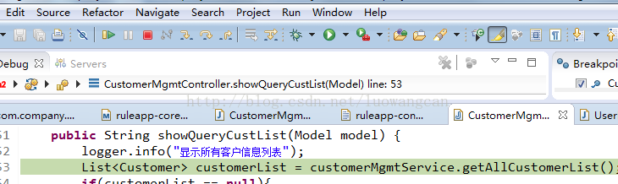

如图进入了一个图标为空心J的文件，空心J文件表示该文件不参与编译，而且是只读的。

解决方法，在DEBUG视图里选择当前线程，如图

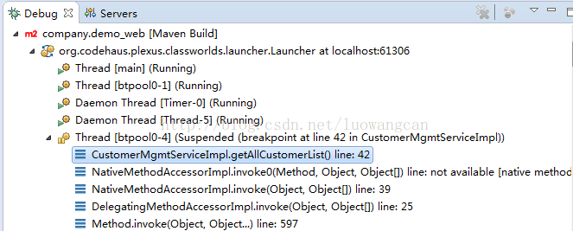

右键选择Edit Source Lookup,移除默认workspace,选择添加，再选择Java Project，选择Maven Module下所有模块。

如图（这是我的所有项目模块）：

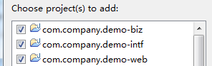

重启eclipse，接下来DEBUG本项目，可能还会跳转到空心J文件，别担心，叉掉就行了，接下来就可以正常DEBUG了。

